路由器的基本配置

1. 实验目的

了解路由器的作用

熟悉路由器的基本配置方法

1. 实验方案

部署好网络拓扑，并且配置好 IP 地址。然后按照实验指导书的内容，逐步完成本次实验的配置步骤

1. 实验步骤
2. 建立如图所示的网络拓扑

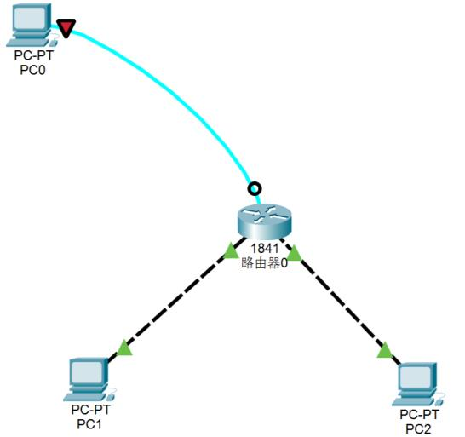

|  |  |  |  |
| --- | --- | --- | --- |
| 名称 | 相连的接口 | IP地址 | 网关 |
| PC0 |  | 172.1.1.2/28 |  |
| PC1 | F0/0 | 192.168.1.2/24 | 192.168.1.1/24 |
| PC2 | F0/1 | 10.10.1.2/24 | 10.10.1.1/24 |
|  | S0/0 | 172.159.1.1/24 |  |

2、在路由器上配置 IP 地址和 Seria

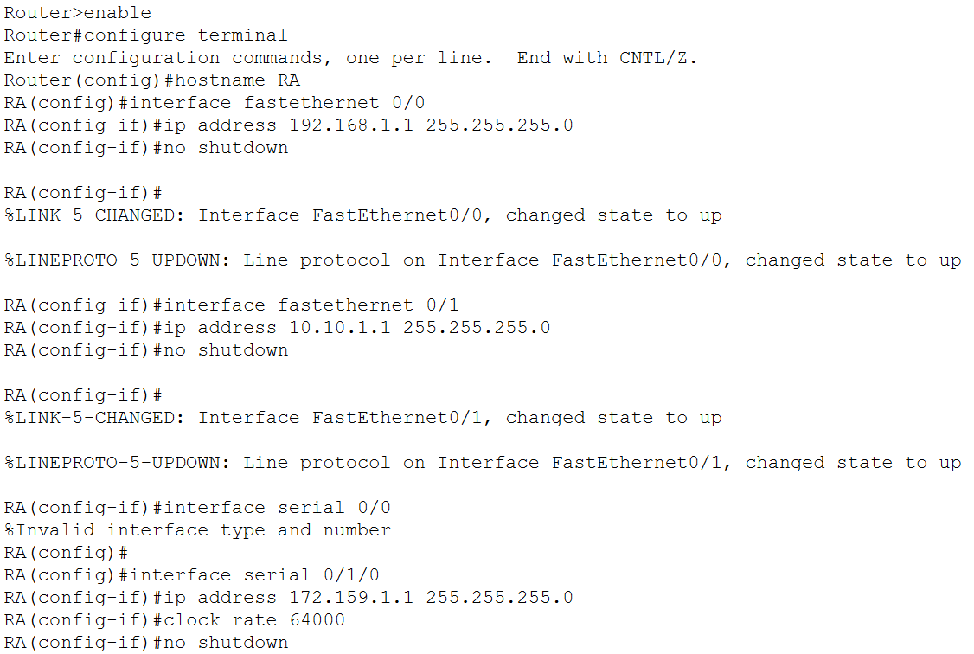

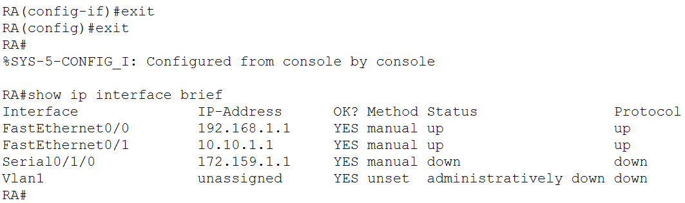

（分别配置 F0/0 和 F0/1 的 IP 地址，并且配置 Serial）

3、使用 PC1 ping PC2，成功

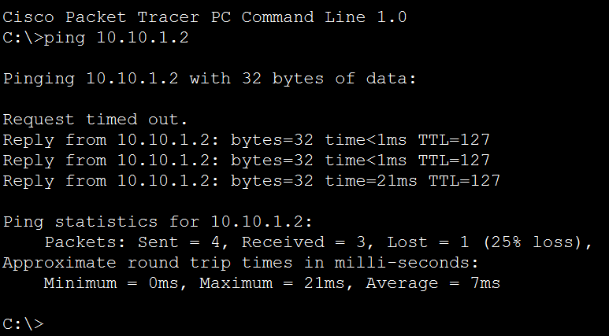

（最初分组丢失是因为最初还没有建立起路由表，之后三个分组都能够收到 reply）

4、路由器配置远程登录

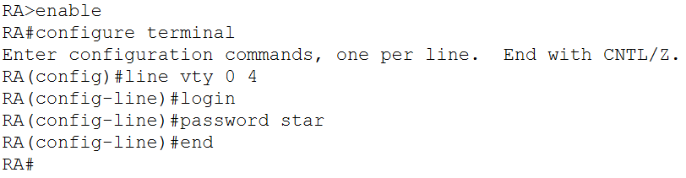

5、在 PC1 上测试

（此时的密码就是先前设置的 star，在 PC1 上登录成功，说明远程登录设置成功）

6、路由器配置远端特权模式

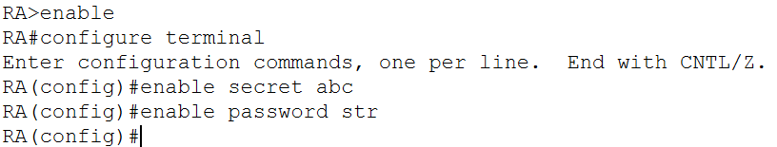

（简单地重新配置即可，此处远端登录密码为 star，开启特权模式的二级密码为 abc）

7、路由器配置远端特权模式

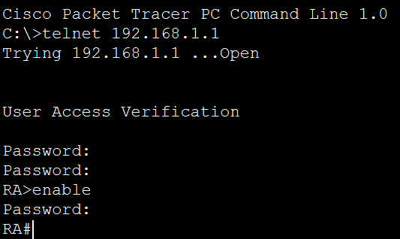

（此时第一次的密码为 star，第二次的密码为 abc，成功开启特权模式，说明配置成功）

1. 实验结果

本次实验的实验结果符合指导书的预期。学习了如何在命令行进

行路由器的基本配置。

课后习题：

（1）路由器有多少种配置模式？

答：路由器有 6 种配置模式，分别是：用户模式、特权模式、全局配

置模式、接口配置模式、线路配置模式和路由进程配置模式。

（2）为了方便管理，路由器需开通 telnet 功能，请问如何配置路由器？

答：如下图所示

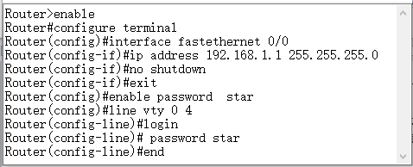

（3）查看路由器所有配置信息用哪条命令？

答：Router#show running-config。

（4）如果不设置路由器远程登录密码与路由器特权模式密码，可以通

过 telnet 访问路由器吗？

答：不可以通过 telnet 访问路由器

（5）PC1 为什么不能 Ping 通 PC0 和 S0/0 的 IP 地址（172.159.1.1）？ 答：因为 PC0 连接的是 Console 线，而 S0/0 接口虽然设置了 IP 地址，

但没有连接设备，所以无法 Ping 通